

**Universidade Federal de Campina Grande**

**Ciência da Computação**

# **RELATÓRIO DE PESQUISA:**

# **ANÁLISE DOS PREMIADOS NAS OLIMPÍADAS DE INFORMÁTICA(NÍVEL PARAÍBA) 2017**

### Professor(a)

**Lívia Sampaio**

Aluno(a)

Marcelo Gabriel dos Santos Queiroz Vitorino.

Campina Grande − PB

18 de dezembro de 2017

**1. Introdução**

Em meados do ano de 2015, foi realizado uma [coleta de dados](https://docs.google.com/a/ccc.ufcg.edu.br/spreadsheets/d/13bJ2g7I9dHjx0nANu1fbTm0Ws1mhs3WYOVL968QmOSQ/edit?usp=sharing) dos medalhistas de Olimpíadas de Informática (nível Paraíba), objetivando-se uma análise dos medalhistas sob o ponto de vista de suas características como estudantes e intencionados a participarem das Olimpíadas. Ainda em 2015 foi proposto também uma análise dos medalhistas sob o ponto de vista de suas motivações e práticas, como participantes das Olimpíadas. Tal processo recebeu continuação no ano de 2016, com elaboração do [Plano de Pesquisa](https://docs.google.com/a/computacao.ufcg.edu.br/document/d/1oNnqz8zBa9DBcqEs_oKysytvLkOhYvgq7rtGY6jVCWI/edit?usp=sharing), em que foi mantido o objetivo de análise do ano anterior, como descrito no “[Objetivo 1](https://docs.google.com/a/computacao.ufcg.edu.br/document/d/1oNnqz8zBa9DBcqEs_oKysytvLkOhYvgq7rtGY6jVCWI/edit?usp=sharing)”, e também incorporado um novo [conjunto de dados](https://docs.google.com/spreadsheets/d/1vhaN_fDPTEBeg-lVegWUK8lvOhGjt9Zuo-b83Li6jec/edit?usp=sharing) referente a edição 2016 das olímpiadas. Em tal ano, utilizou-se uma coleta de dados que proporcionou análise de objetivos descritos no “[Objetivo 2](https://docs.google.com/a/computacao.ufcg.edu.br/document/d/1oNnqz8zBa9DBcqEs_oKysytvLkOhYvgq7rtGY6jVCWI/edit?usp=sharing)”, resultando na caracterização dos medalhistas em três perfis, Perfil 1(Categorias Iniciação I e II), Perfil 2(Categoria Programação) e Perfil 3(Categorias Avançado Júnior e Sênior), como descrito na “[Conclusão”](https://docs.google.com/a/ccc.ufcg.edu.br/document/d/1PrH2caAYgdpwhNpOOQO0xXZ-xy3PJHKAmp42GmIQ2Fc/edit?usp=sharing) do Relatório de Pesquisa 2016.

No ano de 2017 foi dado continuidade a pesquisa, com intenção de acrescentar um novo [conjunto de dados](https://docs.google.com/spreadsheets/d/1Hh4Nr_WKMPCtP6OC1GnaRPL_zOWqyirN56l1YKTLjoQ/edit?usp=sharing), a partir de uma coleta com perguntas categorizadas por perfis, proporcionando um quantidade de dados suficientemente abrangente (anos de 2015, 2016 e 2017) para extrair relações entre os perfis de participantes, e estabelecer comumentes práticas dos medalhistas. Este relatório busca fazer uma análise dos dados coletados em 2017 e fazer um mapeamento que dê margem à análise sob a ótica do “[Objetivo 2](https://docs.google.com/a/computacao.ufcg.edu.br/document/d/1oNnqz8zBa9DBcqEs_oKysytvLkOhYvgq7rtGY6jVCWI/edit?usp=sharing)”.

**2. Objetivo**

Analisar as respostas dos medalhistas ao formulário, a partir de seus perfis, a fim de caracterizar a influência de situações específicas do perfil para conquista da premiação, relacionando os resultados entre os perfis com as questões de pesquisa do ["Objetivo 2"](https://docs.google.com/a/computacao.ufcg.edu.br/document/d/1oNnqz8zBa9DBcqEs_oKysytvLkOhYvgq7rtGY6jVCWI/edit?usp=sharing) no contexto das Olimpíadas de Informática nível Paraíba.

**3. Materiais e Métodos**

**3.1 Materiais Utilizados**

Para realização da pesquisa no ano de 2017, foi utilizado o *google forms,*  considerando que esta é uma ferramenta de fácil acesso e utilização, o que possibilitou uma divisão interativa de perguntas para os três perfis de premiados a serem analisados constatadas no [Questionário 2017](https://docs.google.com/a/ccc.ufcg.edu.br/document/d/1QxJIfDCXkBtWqWG_2zq-KeG3CiGODWmw0jfh2hHfvpQ/edit?usp=sharing). Para aqueles que não possuíam acesso a internet, foi disponibilizado um formulário impresso.

Seguindo os passos do KDD, foi utilizado o *Jupyter Notebook*, como plataforma para criação de gráficos utilizando a Linguagem *Python.* Além do *github.io* para compartilhamento dos gráficos gerados.

Todos os materiais utilizados estão na seção “Referências” deste trabalho.

**3.2 Métodos**

O processo do KDD consiste de uma série de passos a fim de extrair informações previamente desconhecidas e potencialmente úteis a partir de um conjunto de dados. Os passos que compõem o processo são a **Seleção**, que de forma significante no processo é responsável por selecionar os dados, que podem ser advindos de diversas fontes e farão parte da análise. O **Pré-processamento e limpeza** é responsável por processos sob os dados que diminuem variáveis, removem dados discrepantes, valores nulos, etc. A **Transformação** atua sob os dados organizando-os e utilizando a formatação necessária para que seja utilizado um algoritmo para análise dos dados na **Mineração de dados** (data mining). A **Interpretação/avaliação** analisa os resultados obtidos com a análise de dados e relaciona-os com os objetivos a fim de avaliar todo o processo. Tais etapas são dependentes e todo processo pode ser controlado pelo usuário.

A partir dos [dados originais](https://docs.google.com/spreadsheets/d/1DLmbqcKpIz1QKp16cGXeOmO4j4e4RRhVQjn2otJ0-Z4/edit?usp=sharing), no processo de análise dos dados utilizou-se o método de Descoberta de Conhecimento em Bancos de Dados (Knowledge Discovery in Databases - [KDD](http://fp2.com.br/blog/wp-content/uploads/2012/07/KDD_Uma_visao_geral_do_processo.pdf)). A partir deste método, e utilizando a biblioteca [Pandas](https://pandas.pydata.org/) de Python, foi possível realizar todos os métodos necessários para análise dos dados.

**3.2.1 Coleta**

Para coleta dos dados foram selecionadas perguntas do [Questionário 2016](https://docs.google.com/a/ccc.ufcg.edu.br/document/d/1g4jqzntWi2-ySmz4bgDVlSzbKqs3oHgIlMhcqsSkMUM/edit?usp=sharing) e feita uma divisão de perguntas para os três perfis de premiados, abordando apenas perguntas que se enquadrem para as categorias da olimpíada, além da criação de novas perguntas buscando abranger categorias específicas como descrito no [Questionário 2017](https://docs.google.com/a/ccc.ufcg.edu.br/document/d/1QxJIfDCXkBtWqWG_2zq-KeG3CiGODWmw0jfh2hHfvpQ/edit?usp=sharing). A coleta dos dados foi realizada na cerimônia de premiação, ocorrida no dia 21/11/2017, no teatro da Unifacisa. Todos os premiados ou responsáveis pelos mesmos, assinaram o termo de [Autorização](https://docs.google.com/document/d/1_7aacGlGzGKUpeXKayxYTsNXSBK18NVN5JkRmfp4Aq4/edit?usp=sharing).

**3.2.2 Seleção**

Na etapa de seleção dos dados ocorreu a união entre dados oriundos do formulário online, e do formulário impresso. Além de que foi utilizado funções de Pandas para a filtragem dos dados por perfis(1,2,e 3). Ainda foi verificado e selecionado dados que estavam contidos na planilha original, mas não estavam contidos na lista de premiados, e dados repetidos e/ou que continham [valores ausentes (missing values)](http://fp2.com.br/blog/wp-content/uploads/2012/07/KDD_Uma_visao_geral_do_processo.pdf).

**3.2.3 Pré-processamento e Limpeza**

Na etapa de preparação dos dados(pré-processamento), ocorreu um processo de limpeza dos dados seguindo as instruções do KDD. Foi encontrado a partir da seleção dos dados e excluído a partir da etapa atual um conjunto de valores que se caracterizam por obterem discrepância, por serem identificadas repetições de tais dados. Visto isso, ocorreu exclusão de além dos [dados discrepantes (*outliers*)](http://fp2.com.br/blog/wp-content/uploads/2012/07/KDD_Uma_visao_geral_do_processo.pdf), dos dados que previamente foram selecionados na etapa anterior por não estarem contidos na lista de premiados, todos utilizando funções de Pandas.

**3.2.4 Transformação e Análise**

Utilizando a biblioteca de análise de dados de Python([Pandas](https://pandas.pydata.org/)), foi possível realizar todas as etapas do KDD, e após a execução dos passos anteriores para cada conjunto de dados foi utilizado gráficos que melhor representassem-os, de modo a permitir uma melhor visualização e comparação entre os perfis, além de uma completa descrição dos resultados.

Todo o processo que resultou na geração dos gráficos se encontra [neste link.](https://marcelovitorino.github.io/AnalisePremiadosOPI-OBI/)

**4. Resultados e Discussões**

**4.1 Visão Geral**

A coleta de dados 2017, via formulário online e impresso, obteve 92 dados de premiados dos 229 possíveis (Gráfico 1), considerando premiações de menções honrosas, o que representa 40.61% da população de premiados neste ano.

**Gráfico 1:** Visão geral entre respostas obtidas e possíveis.

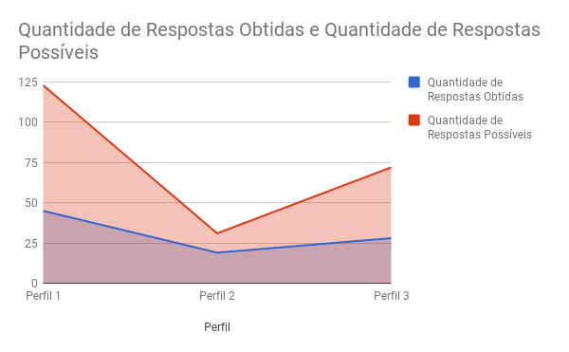

Os três perfis de premiados, foram representados quantitativamente como se segue:

* Perfil 1: 36.58% de respostas.
* Perfil 2: 61.29% de respostas.
* Perfil 3: 38.88% de respostas.

**4.2 Mapeamento de Questões do** [**Plano de Pesquisa 2016**](https://docs.google.com/a/computacao.ufcg.edu.br/document/d/1oNnqz8zBa9DBcqEs_oKysytvLkOhYvgq7rtGY6jVCWI/edit?usp=sharing)

Esta análise dos resultados utiliza as cores Azul para relacionar o *Perfil 1,* Verde para representar o *Perfil 2* e Vermelho para representar o *Perfil 3.*

* **4.2.1 Questão 1**: *Quais as estratégias de preparação mais comuns entre os participantes campeões recorrentes e os novatos?*

É importante destacar que a quantidade de premiados recorrentes é maior em comparação aos novatos. Segundo o Gráfico 2, para premiados do Perfil 1, não ocorreram mudanças significativas na forma de preparação se comparado entre novatos e recorrentes, em relação ao segundo perfil, para premiados recorrentes surgiram aqueles que tinham como forma de preparação comum o estudo coletivo. Já para o Perfil 3 era inexistente o treinamento na escola entre novatos e predominante a não preparação, em contrapartida entre os recorrentes destaca-se o treinamento escolar e diminuição da frequência de não preparação.

**Gráfico 2:** Forma de preparação entre recorrentes e novatos, a partir dos 3 perfis.

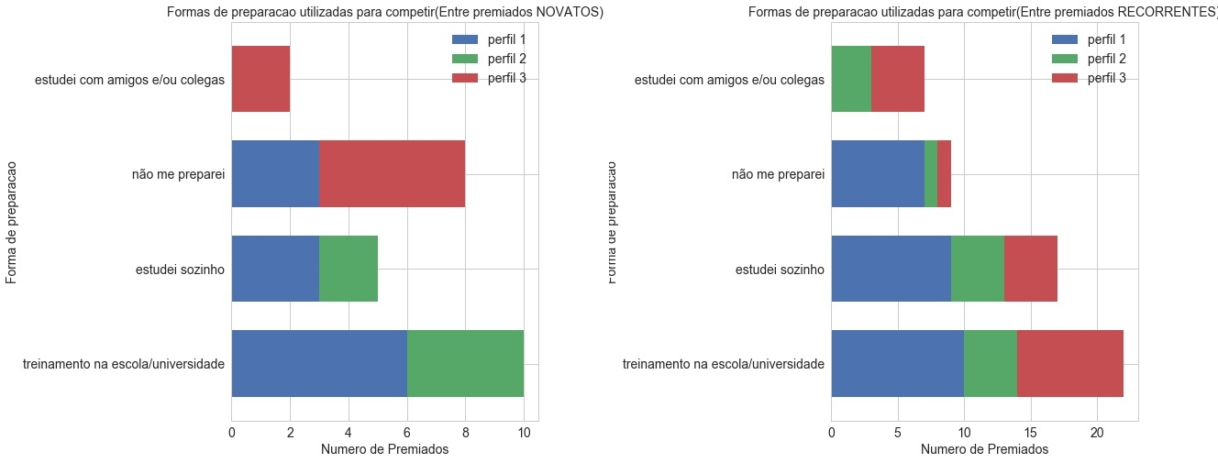

Realizando um comparativo entre os perfis, outro ponto importante na preparação dos estudantes foi a disponibilidade de materiais de estudo para os medalhistas, visto que entre premiados do **Perfil 1**, a abrangência de diferentes materiais de preparação foi pequena, de poucos materiais de apoio, em contrapartida estudantes do **Perfil 2**  e do **Perfil 3** descreveram 8 materiais de estudo diferentes cada.

O estudo que relacionou os principais materiais de preparação utilizados (Gráfico 3) mostra que a utilização de materiais físicos é inexistente entre premiados das categorias avançadas, e escassa para o perfil 2, sejam recorrentes ou novatos, sendo mais usual nas categorias iniciantes. Tendo em vista a necessidade do estudo de programação, premiados do perfil 2 e 3 utilizam sobretudo plataformas de estudo na web, já premiados do perfil 1 pouco utilizam essas plataformas.

**Gráfico 3 -** Componentes utilizados.

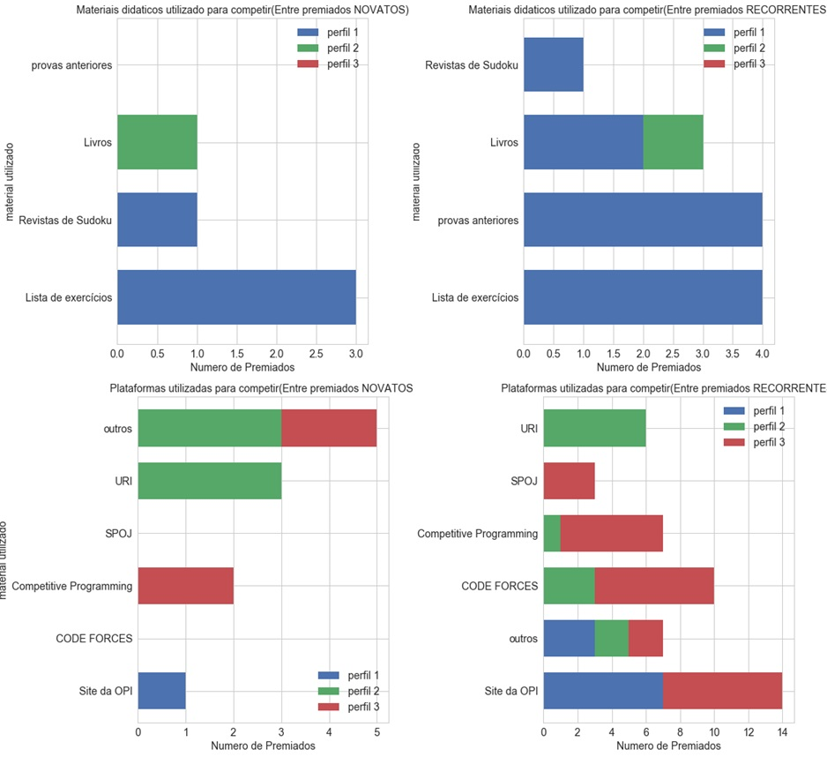

Utilizando uma relação de horas de estudo por semana (Gráfico 4) foi estudado que de forma predominante a falta de estudo, ou a existência, a partir de uma forma não intensa semanalmente afeta estudantes do perfil 1**.** Entre premiados do perfil 2 predomina-se o estudo durante 2h semanais, seguido do tempo entre 4h-6h. Entre os premiados avançados a rotina de estudo não varia em grandes proporções, com representações de frequências de premiados constantes entre o tempo estudado.

**Gráfico 4 -** Tempo de Estudo

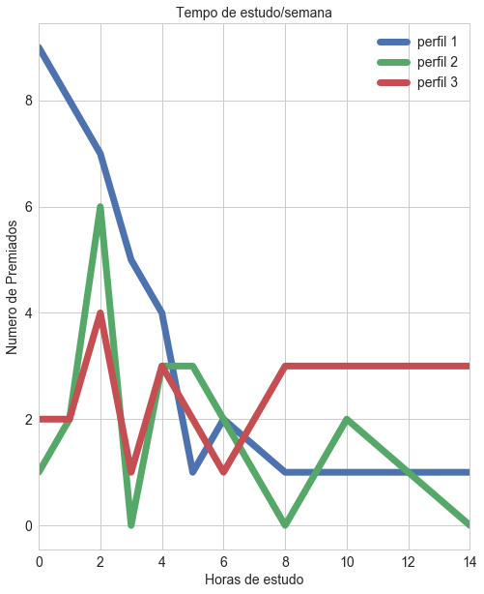

* **4.2.2 Questão 2**: *Qual o impacto dos treinamentos do projeto olímpico sobre o desempenho dos medalhistas?*

Com análise do Gráfico 5, constata-se que o apoio do Projeto Olímpico não é utilizado pela maioria dos que conquistam medalhas, e que os que mais utilizam o projeto como apoio na preparação são as categorias que sabem programar, contudo em comparativo com o [Relatório de 2016](https://docs.google.com/a/ccc.ufcg.edu.br/document/d/1PrH2caAYgdpwhNpOOQO0xXZ-xy3PJHKAmp42GmIQ2Fc/edit?usp=sharing) percebe-se a partir do relatório atual, que o Projeto Olímpico foi uma forma de apoio mais recorrente entre os três perfis, com destaque para o avanço no apoio entre categorias iniciantes.

**Gráfico 5 -** Utilização do Projeto Olímpico entre os Perfis.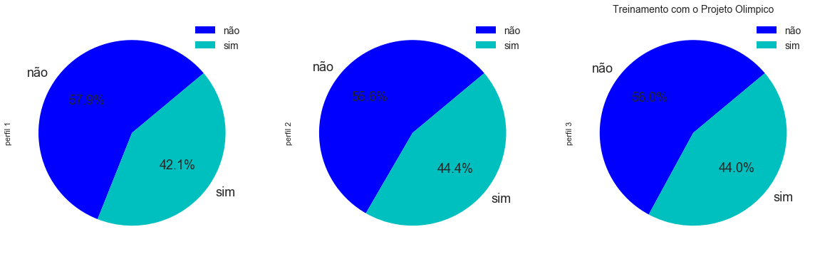

* **4.2.3 Questão 3:** *O incentivo mais comum para os medalhistas vêm da escola?*

A partir do Gráfico 6 verificou-se que medalhistas do Perfil 1 possuem incentivos determinantes da escola, e da família. Todavia estudantes do perfil 2 e avançados não se caracterizam por receberem apoio escolar de forma significante, se destacando para tais perfis o incentivo essencialmente próprio, ou de amigos.

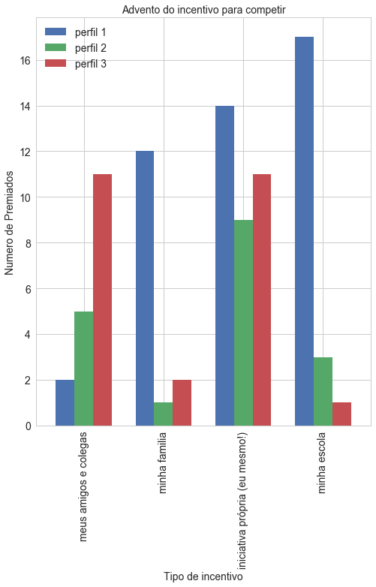

**Gráfico 6 -** Principais incentivadores para competir.

Relacionando premiados do **Perfil 1** que **não** sabem programar em análise do Gráfico 7, percebe-se que para tais premiados o incentivo escolar para o aprendizado de programação é quantitativamente o menor, contudo diverge do estudo ao incentivo para competir (Gráfico 6) em que os mesmos premiados deste perfil recebem apoio escolar em uma escala maior.

**Gráfico 7 -** Incentivo para programar.

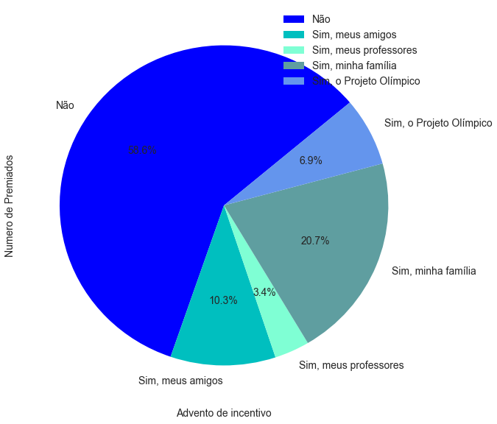

* **4.2.4 Questão 4**: *Existe um perfil que caracteriza os medalhistas antes de começarem a participar de olimpíadas de informática?*

**Gráfico 8 -** Premiados do Perfil 1 e habilidade de .programação.

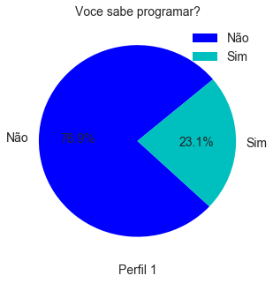

Uma característica importante constatada foi que cerca de 76,9% da população de premiados do perfil 1 não sabem programar (Gráfico 8). As questões olímpicas para tal perfil não requerem conhecimento de programação.

Segundo análise os premiados de diferentes perfis possuem habilidades em matemática, contudo para cada perfil existem disciplinas são corriqueiras para sua faixa etária, além de que os premiados não participam das mesmas competições de olimpíadas científicas.

A partir do Gráfico 9, premiados do Perfil 1 e de categorias avançadas possuem frequência em participarem de Olimpíadas de Matemática, para os de categorias Iniciantes a Olimpíada de Astronomia também é característica. Para os medalhistas da categoria Programação além do destaque a participação em Olimpíadas de Matemática existe também o interesse em Olimpíadas da área de Ciências da Natureza, em tese estudantes desse perfil se preparam para vestibulares.

**Gráfico 9 -** Participação em outras Olimpíadas científicas..

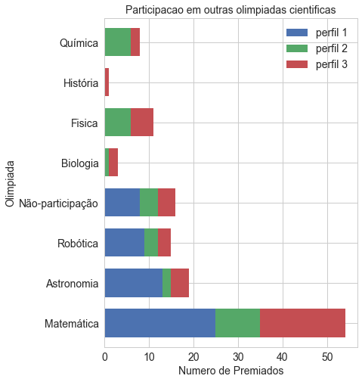

Constatou-se a partir do Gráfico 10 que entre as disciplinas que caracterizam os premiados por possuírem maior desempenho destaca-se essencialmente a disciplina de Matemática para premiados dos perfis 1 e 2, já para medalhistas das categorias avançadas que possuem o estudo de algoritmos, se destacam a Programação e Algoritmos Avançados como disciplinas com alto desempenho.

**Gráfico 10 -** Disciplinas com melhor desempenho.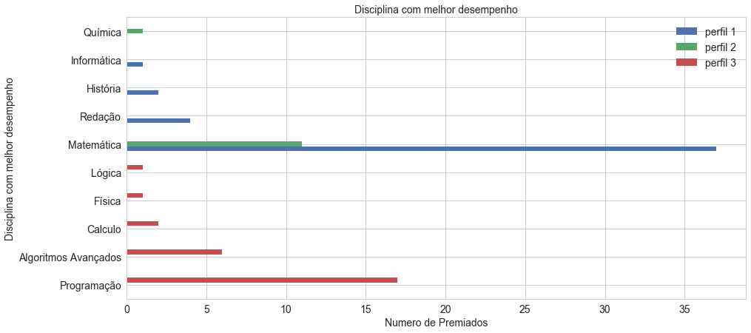

* **4.2.5 Questão 5**: *Qual a relação dos medalhistas com a computação?*

Foi constatado (Gráfico 11) que seguindo uma ordem de grandeza, o avançar dos níveis do conhecimento em programação é diretamente proporcional ao avançar das categorias no sentido dos perfil iniciante ao avançado. As provas das categorias iniciantes não requerem conhecimento em programação.

**Gráfico 11 -** Nível do conhecimento em programação.

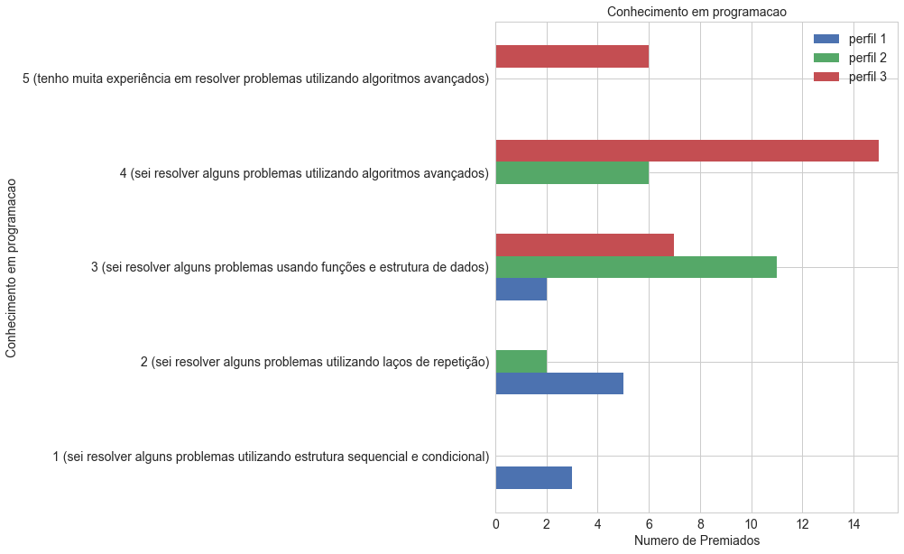

O estudo relacionado ao curso de preferência para prestar vestibular (Gráfico 12) é centrado sob medalhistas do Perfil 2, que se caracterizam por prestarem vestibular. O estudo constata que o curso de Computação é o favorito para prestar vestibular, em segundo plano as engenharias também caracterizam escolhas dos medalhistas.

**Gráfico 12 -** Curso de preferência para prestar vestibular.

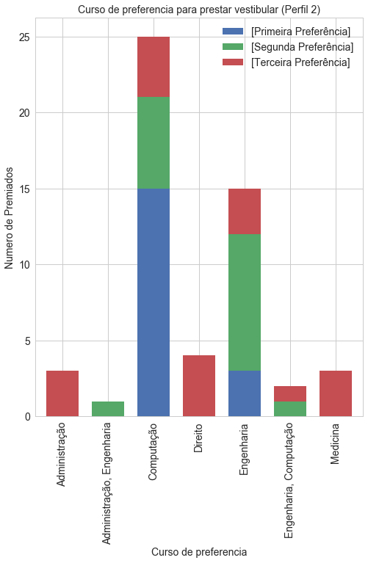

* **4.2.6 Questão 6**: *Quais as motivações para os medalhistas continuarem competindo em olimpíadas de informática?*
  + **Perfil 1:** Considerando o não conhecimento de programação (Gráfico 8) e o papel do incentivo escolar para competir (Gráfico 6), o despertar do interesse futuro em programação de computadores pode ser um diferencial no interesse em continuar competindo.
  + **Perfil 2:** Segundo o Gráfico 12 que estudou o curso de Computação como principal objetivo de premiados deste perfil para prestarem vestibular, o advento desse perfil na área de computação pode ser uma motivação para continuar a competir.
  + **Perfil 3:**  O contato maior com disciplinas específicas de algoritmos (Gráfico 10), e a utilização do Projeto Olímpico como forma de preparação (Gráfico 3) podem ser incentivo para a contínua participação em Olimpíadas de Informática.

**5. Conclusão**

Com notoriedade foi possível extrair, a partir do mapeamento das questões contidas nos Resultados e Discussões, que assim como ocorrido na análise da [pesquisa em 2016](https://docs.google.com/a/ccc.ufcg.edu.br/document/d/1PrH2caAYgdpwhNpOOQO0xXZ-xy3PJHKAmp42GmIQ2Fc/edit?usp=sharing) , não houveram diferenças nas estratégias de preparação entre premiados recorrentes nas olimpíadas e novatos, contudo evidenciou-se diferentes práticas na preparação entre os três perfis analisados.

Como forma de preparação foi possível constatar que categorias do perfil 1 não possuem o hábito do estudo com amigo(s)/colega(s), e que premiados do perfil 3 não costumam fazer preparações semanais prolongadas, e que para esse perfil em sua maioria existe uma porcentagem semelhante entre estudantes que utilizam treinamento da escola/universidade e os que não utilizam qualquer método de preparação.

Foi verificado que entre os três perfis de premiados, os treinamentos do Projeto Olímpico provocam impacto mais significativo e de forma quantitativa em premiados do perfil 3, mas que a partir de um comparativo com a análise do ano de 2016, ocorreu um avanço no impacto que o Projeto Olímpico provocou para o desempenho dos medalhistas nos três perfis.

Observou-se que premiados do perfil 1 possuem considerável incentivo de sua escola para participar de competições, em contrapartida para premiados desse perfil que não sabem programar, segundo análise a escola não concede encorajamento considerável para o aprendizado da programação. Entre estudantes dos perfis 2 e 3 a escola/universidade não concede incentivo expressivo para a participação em Olimpíadas, sendo mais característico para tais perfis o incentivo próprio ou de colegas.

O estudo evidenciou que o perfil dos participantes que conquistaram medalhas são premiados que possuem habilidades em matemática e algoritmos, além de que estudantes do Perfil 1 que não sabem programar em grande maioria além de não possuírem a prática da programação também não possuem contato algum com os conceitos da área.

Como necessidade futura existe a possibilidade de análise entre os três anos em que foram coletados dados dos medalhistas(2015,2016 e 2017), concedendo margem assim ao estudo de comparativo entre os anos coletados, sob o ponto de vista dos medalhistas como interessados em participar das olimpíadas, e como participantes das competições.

**6. Referências**

SARTURI, Fernando. Descoberta de Conhecimento em Bancos de Dados (Knowledge Discovery in Databases - KDD) Disponível em:<<http://fp2.com.br/blog/wp-content/uploads/2012/07/KDD_Uma_visao_geral_do_processo.pdf> >. Acessado em: 17 de Dezembro de 2017.

Formulário 2017 versão Impressa. Disponível em:<<https://docs.google.com/a/ccc.ufcg.edu.br/document/d/1QxJIfDCXkBtWqWG_2zq-KeG3CiGODWmw0jfh2hHfvpQ/edit?usp=sharing>>. Acessado em: 18 de Dezembro de 2017.

Link de divulgação do formulário online. Disponível em:<<https://docs.google.com/document/d/13F3eEAplnZUSJrZRte5JiaRduFfP1wTPPenW1D8rM6Y/edit?usp=sharing> >. Acessado em: 17 de Dezembro de 2017.

Autorização de divulgação dos dados 2017<<https://docs.google.com/document/d/1_7aacGlGzGKUpeXKayxYTsNXSBK18NVN5JkRmfp4Aq4/edit?usp=sharing> >. Acessado em: 17 de Dezembro de 2017.

Planilha com análise dos dados 2017. Disponível em:<<https://docs.google.com/spreadsheets/d/1DLmbqcKpIz1QKp16cGXeOmO4j4e4RRhVQjn2otJ0-Z4/edit?usp=sharing>>. Acessado em: 17 de Dezembro de 2017.

SILVA Hugo. Plano de pesquisa 2016 Disponível em:<<https://docs.google.com/a/computacao.ufcg.edu.br/document/d/1oNnqz8zBa9DBcqEs_oKysytvLkOhYvgq7rtGY6jVCWI/edit?usp=sharing>>. Acessado em: 17 de Dezembro de 2017.

SILVA, Hugo. Relatório de pesquisa 2016Disponível em:<<https://docs.google.com/a/ccc.ufcg.edu.br/document/d/1PrH2caAYgdpwhNpOOQO0xXZ-xy3PJHKAmp42GmIQ2Fc/edit?usp=sharing>>. Acessado em: 17 de Dezembro de 2017.

SILVA, Hugo. Questionário final 2016Disponível em:<<https://docs.google.com/a/ccc.ufcg.edu.br/document/d/1cRkwYpL8HKtXFGeDhyhokOQQYdQ6bTjvi6r-D2bYSq0/edit?usp=sharing>>.Acessado em: 17 de Dezembro de 2017.

GUIMARÃES, Gleyser. Questionário final 2015. Disponível em:<<https://docs.google.com/a/ccc.ufcg.edu.br/document/d/1g4jqzntWi2-ySmz4bgDVlSzbKqs3oHgIlMhcqsSkMUM/edit?usp=sharing>>.Acessado em: 17 de Dezembro de 2017.

VASCONCELLOS,Paulo. Como criar seu primeiro projeto de Data Science . Disponível em:<<https://paulovasconcellos.com.br/como-criar-seu-primeiro-projeto-de-data-science-parte-2-de-2-cb9a2fe05eff>> .Acessado em: 8 de Fevereiro de 2018.

Python Data Analysis Library. Disponível em:<<https://pandas.pydata.org/> > .Acessado em: 8 de Fevereiro de 2018.

NOVELLO,Rafael. Jupyter Notebook na nuvem para análises com muitos dados. Disponível em:<<https://imasters.com.br/desenvolvimento/analise-de-dados-desenvolvimento/jupyter-notebook-na-nuvem-para-analises-com-muitos-dados/?trace=1519021197&source=single>> .Acessado em: 9 de Fevereiro de 2018.

SANTANA,Rodrigo. Dominando o Pandas: A Biblioteca para Análise de Dados preferida entre os Cientistas de Dados. Disponível em:<<http://minerandodados.com.br/index.php/2017/09/26/python-para-analise-de-dados/>>.Acessado em: 9 de Fevereiro de 2018.

FRIAS, Liconl. análise de dados em python. Disponível em:<<http://www.analisededadosempython.org/>> Acessado em: 20 de Fevereiro de 2018.

GALVÃO,Felipe. Manipulação de Dados com Python (Pandas). Disponível em:<<http://felipegalvao.com.br/blog/2016/02/29/manipulacao-de-dados-com-python-pandas/>>Acessado em: 20 de Fevereiro de 2018.

BRIEGA,Raul. Análisis de datos categóricos con Python. Disponível em:<<https://relopezbriega.github.io/blog/2016/02/29/analisis-de-datos-categoricos-con-python/>> Acessado em: 20 de Fevereiro de 2018.

Visualization. Disponível em:<<https://pandas.pydata.org/pandas-docs/stable/visualization.html>> Acessado em: 20 de Fevereiro de 2018.

Matplotlib, Pandas, Pie Chart Label mistakes. Disponível em:<<https://stackoverflow.com/questions/35488666/matplotlib-pandas-pie-chart-label-mistakes>>Acessado em: 20 de Fevereiro de 2018.